2.2.6 拓展校外实习实训基地
2.2.6.9开展启创校企合作会计实操项目
序号 | 内容 | 页码
1 | 校企合作接洽 | 1
2 | 确定工学结合订单培养合作内容 | 2

1.校企合作接洽
2021年3月30日，在李苏军校长的带领下，校区教务处黄秋涛主任、德育处孔庆辉主任和会计教研组的吴立华、徐芝芳、梁倩嘉老师一行来到深圳启创代理记账有限公司佛山分公司参观。目前，我校有5位18级学生在该公司实习，据单位负责人刘美东刘总介绍，公司本来只打算招聘2个实习生，但是接触后对学校的学生质量比较满意，直接增加到招聘5人。期间，校领导和老师们巡查了学生们的实习情况，也和启创公司有了进一步沟通，达成了校企合作的初步意向。后续，启创公司将派驻企业导师，参与学校会计专业的实践教学。通过学校积极地“走出去、请进来”，学校专业建设校企合作工作不断深入，与当地企业的精准对接质量持续优化，也为会计专业未来的建设发展提供了新的思路。
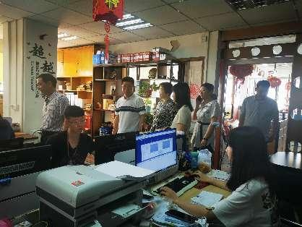 | 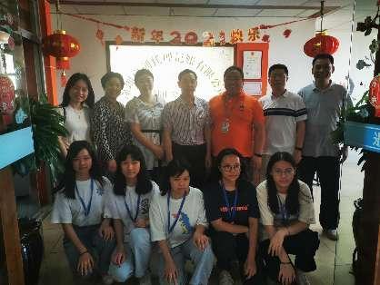

2.确定工学结合订单培养合作内容
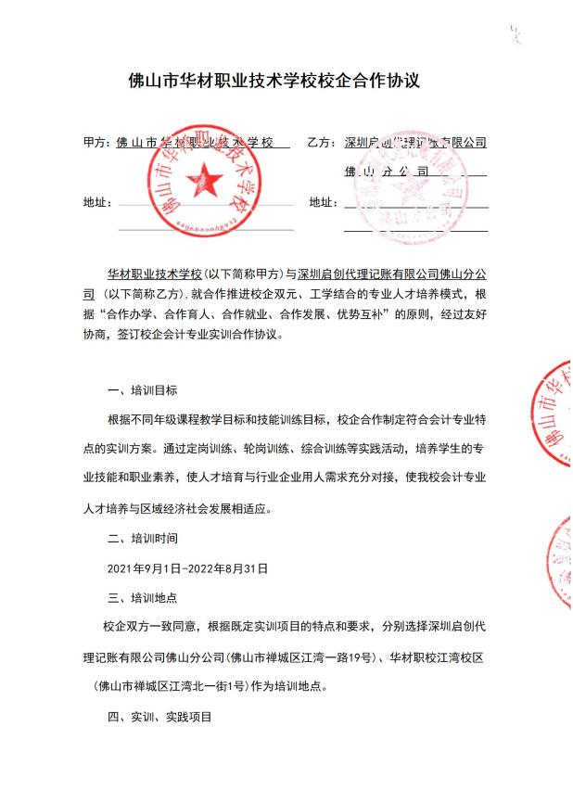 | 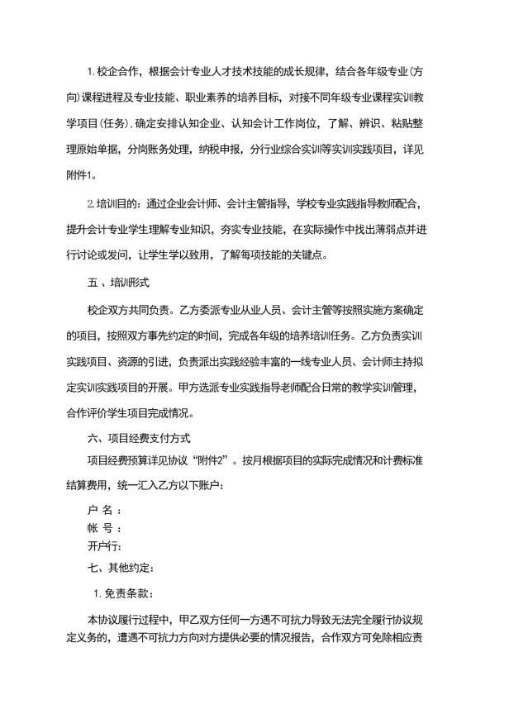
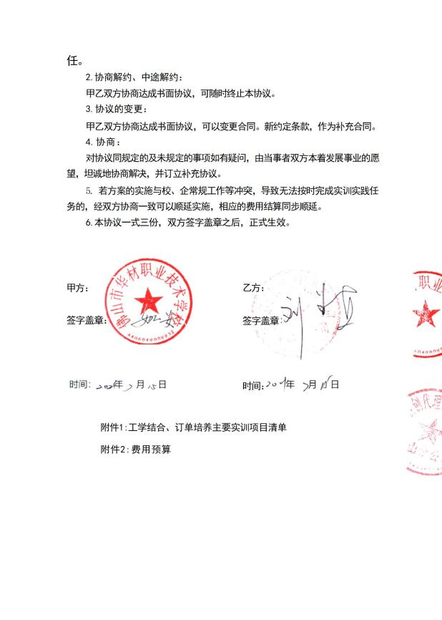 | 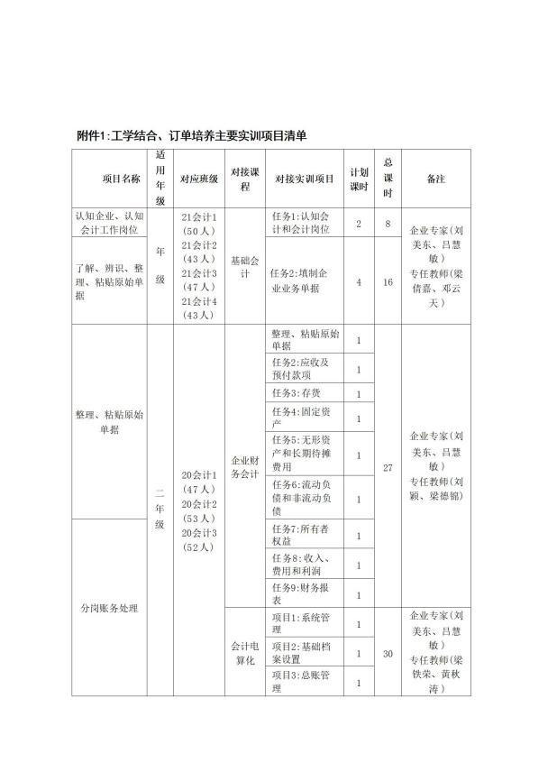
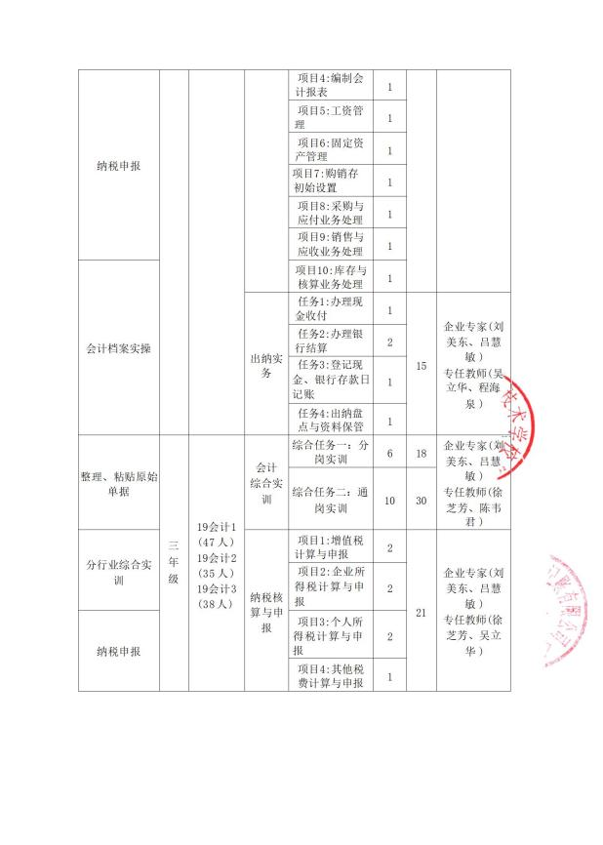 | 